Проєкти DeFiLab

StudNFT - Студентська NFT Платформа на Ethereum Sepolia

https://studnft.vercel.app
https://github.com/deni5/StudNFT

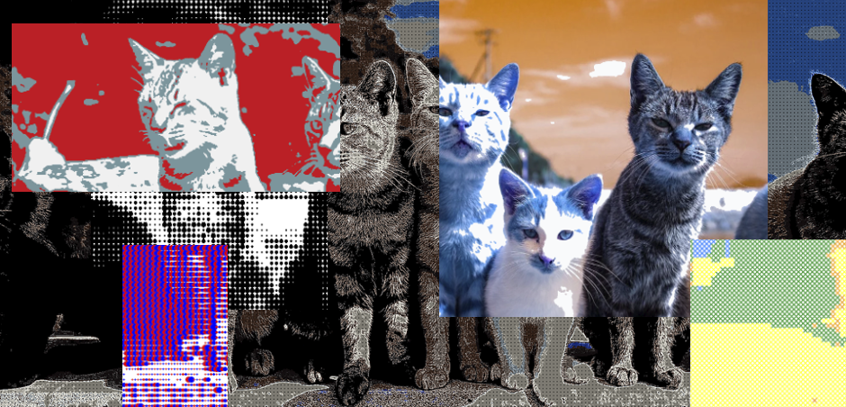

Про проект

StudNFT - навчальна NFT платформа, побудована як аналог OpenSea/Rarible для університетського середовища. Студенти мінтять власні ERC-721 токени, виставляють їх на продаж та торгують між собою в рамках єдиної on-chain екосистеми на Ethereum Sepolia testnet. Платформа є частиною більшої студентської DeFi екосистеми поряд із StudSWAP (DEX для студентських токенів) – з планами інтеграції між платформами для розрахунків NFT у студентських ERC-20 токенах.

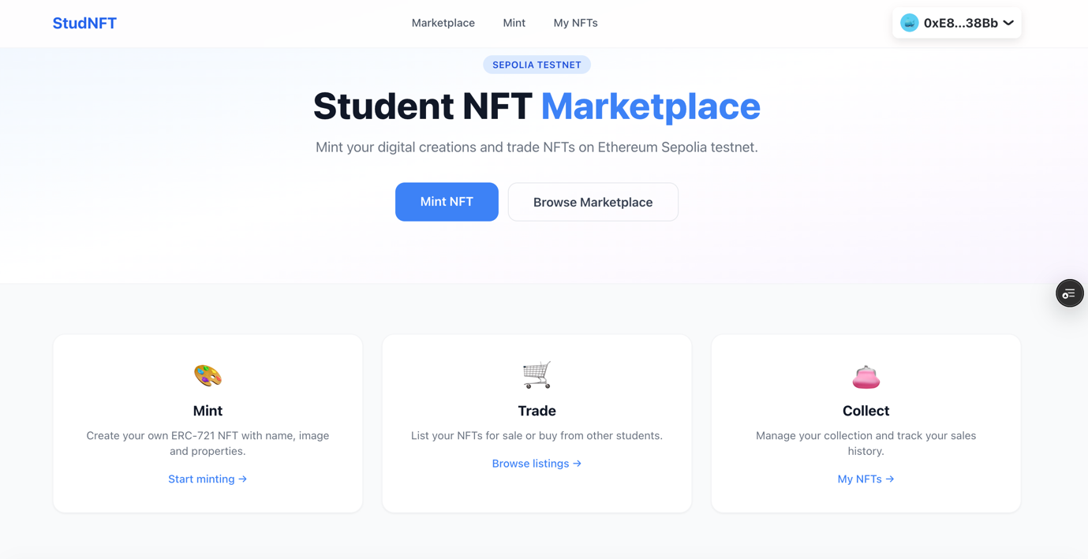

Для кого

Студенти технічних та творчих спеціальностей, що вивчають Web3 розробку та цифрову економіку - з одного боку викладачі та куратори, що спостерігають за практичним освоєнням блокчейн технологій – з іншого.

Функціонал платформи

Мінтинг NFT - студент заповнює форму з назвою, описом, URL зображення (Pinata IPFS або будь-який https) та довільними атрибутами. Метадані зберігаються як base64 JSON data URI безпосередньо on-chain у tokenURI. Контракт StudNFT.sol (ERC-721URIStorage) не обмежує кількість токенів на гаманець.

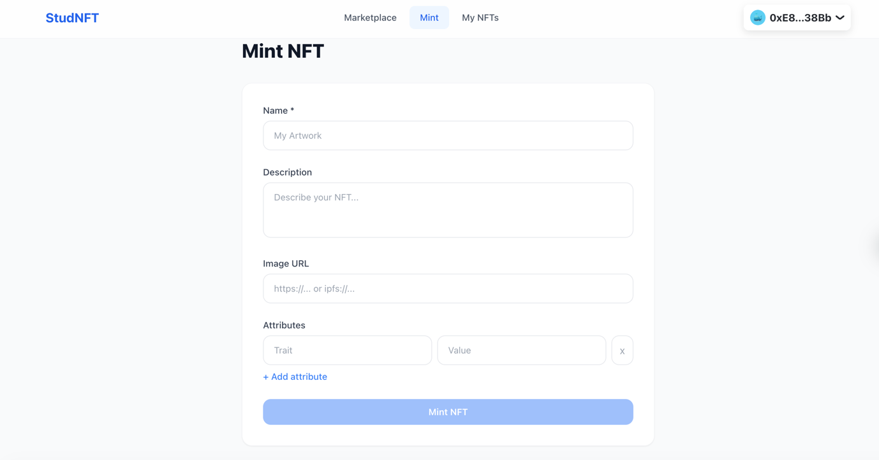

Маркетплейс - активні лоти з фільтрацією за ціною та пошуком за token ID або адресою гаманця. Власник виставляє NFT на продаж через listNFT, покупець платить ETH через buyNFT. Платформа автоматично утримує 2.5% комісії від кожної угоди.

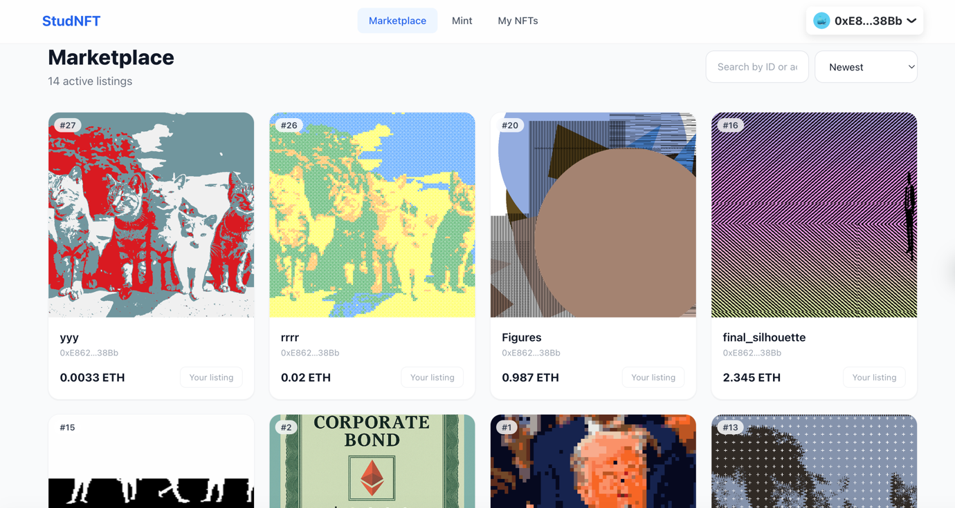

My NFTs - особистий кабінет з колекцією всіх змінтованих токенів (читаються через події Minted), активними лістингами та історією продажів з earnings.

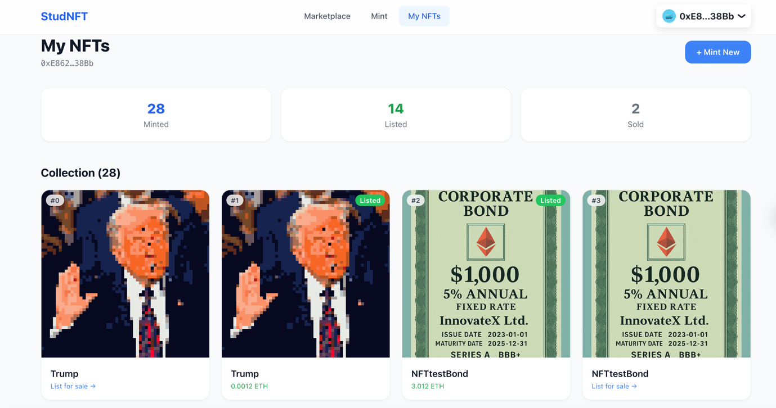

NFT деталі - окрема сторінка кожного токена з зображенням, метаданими, атрибутами та діями залежно від ролі: власник бачить форму лістингу або кнопку скасування, покупець — кнопку купівлі з ціною.

Технічна архітектура

Блокчейн: Ethereum Sepolia Testnet
2 Solidity смартконтракти (OpenZeppelin v5, EVM Cancun):

Контракт | Адреса | Функція
StudNFT | 0x19a9D64F...bcEa5E77 | ERC-721 мінтинг, on-chain tokenURI
NFTMarketplace | 0x2B81415a...73dF0F7 | Listing, escrow, 2.5% fee

Frontend:
- Next.js 14 (App Router)
- wagmi v2 + viem - on-chain читання та транзакції
- RainbowKit - підключення MetaMask, WalletConnect
- Tailwind CSS - адаптивний UI
- Vercel - CI/CD деплой з GitHub

Підтверджені on-chain операції (Sepolia):
- Мінтинг ERC-721 з IPFS метаданими
- Approve маркетплейсу як оператора
- Listing NFT з ціною в ETH
- Купівля NFT з автоматичним розподілом комісії
- Cancel listing

Особливості розробки

EVM версія cancun обов’язкова для OpenZeppelin v5 через використання opcode mcopy в Bytes.sol. Gas limit для mint операцій встановлено на 1_000_000 units через складність ERC721URIStorage з великими on-chain URI. Події Minted використовуються для індексації колекції користувача без зовнішніх індексерів.

Плани розвитку

Інтеграція зі StudSWAP для розрахунків у студентських ERC-20 токенах, підтримка зовнішніх NFT контрактів через Alchemy NFT API, мульти-токенний маркетплейс з вибором валюти оплати.

------

En

StudNFT - Student NFT Platform on Ethereum Sepolia

https://studnft.vercel.app
https://github.com/deni5/StudNFT



About the project

StudNFT is an educational NFT platform built as an analogue of OpenSea/Rarible for the university environment. Students exchange their own ERC-721 tokens, put them up for sale and trade with each other within a single on-chain ecosystem on the Ethereum Sepolia testnet. The platform is part of a larger student DeFi ecosystem alongside StudSWAP (DEX for student tokens) - with plans for integration between platforms for NFT settlements in student ERC-20 tokens.



For whom

Students of technical and creative specialties studying Web3 development and the digital economy - on the one hand, teachers and curators observing the practical development of blockchain technologies - on the other.



Platform Functionality

Minting NFT - student fills out a form with a name, description, image URL (Pinata IPFS or any https) and arbitrary attributes. Metadata is stored as base64 JSON data URI directly on-chain in tokenURI. StudNFT.sol contract (ERC-721URIStorage) does not limit the number of tokens per wallet.

Marketplace - active lots with price filtering and search by token ID or wallet address. The owner puts NFT up for sale via listNFT, the buyer pays ETH via buyNFT. The platform automatically withholds 2.5% commission from each transaction.



My NFTs - personal account with a collection of all minted tokens (read via Minted events), active listings and sales history with earnings.



NFT details - a separate page for each token with an image, metadata, attributes and actions depending on the role: the owner sees a listing form or a cancel button, the buyer - a buy button with a price.

Technical Architecture

Blockchain: Ethereum Sepolia Testnet
2 Solidity smart contracts (OpenZeppelin v5, EVM Cancun):

Contract | Address | Function
StudNFT | 0x19a9D64F...bcEa5E77 | ERC-721 мінтинг, on-chain tokenURI
NFTMarketplace | 0x2B81415a...73dF0F7 | Listing, escrow, 2.5% fee

Frontend:
- Next.js 14 (App Router)
- wagmi v2 + viem - on-chain reading and transactions
- RainbowKit - MetaMask, WalletConnect connectivity
- Tailwind CSS - responsive UI
- Vercel - CI/CD deployment with GitHub

Confirmed on-chain operations (Sepolia):
- ERC-721 minting with IPFS metadata
- Approve marketplace as operator
- Listing NFT with price in ETH
- Purchase NFT with automatic commission distribution
- Cancel listing

Development features

EVM version cancun is required for OpenZeppelin v5 due to the use of the mcopy opcode in Bytes.sol. Gas limit for mint operations is set to 1_000_000 units due to the complexity of ERC721URIStorage with large on-chain URIs. Minted events are used to index the user's collection without external indexers.

Development plans

Integration with StudSWAP for settlements in student ERC-20 tokens, support for external NFT contracts via Alchemy NFT API, multi-token marketplace with choice of payment currency.

